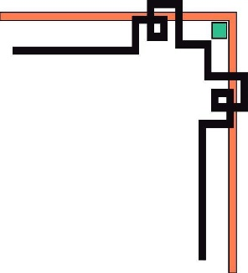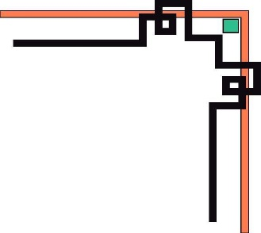

**BỘ GIÁO DỤC VÀ ĐÀO TẠO**

**TRƯỜNG ĐẠI HỌC SƯ PHẠM KỸ THUẬT ĐÀ NẴNG**

**KHOA CÔNG NGHỆ SỐ**

Tt (13)

**BÀI TẬP CƠ SỞ DỮ LIỆU I**



**Bài tập 3: Truy vấn SQL**

**Giảng viên:Hoàng Thị Mỹ Lệ**

**Họ và tên:Lê Văn Trung**

**Mã sv:23115053122245**

**Lớp HP:** **CSDL02-ST4**

*Tt (19)*

## Câu truy vấn đơn giản :

### Cho biết danh sách học viên gồm: mahv, tenhv, ngaysinh:

SELECT mahv, hoten, ngaysinh

FROM HOCVIEN

### Cho biết danh sách lớp học gồm :malh, tenlh, siso:

SELECT malh, tenlh, siso

FROM LOPHOC

## Câu truy vấn có sắp xếp :

### Cho biết danh sách học viên sắp xếp ngày sinh giảm dần :

SELECT mahv, hoten, ngaysinh

FROM HOCVIEN

ORDER BY ngaysinh DESC

### Cho biết danh sách lớp học có sĩ số tăng dần :

SELECT malh, tenlh, siso

FROM LOPHOC

ORDER BY siso

## Câu truy vấn có kết nối nhiều bảng :

### Cho biết danh sách học viên nữ học lớp CSDL12 xếp loại xuất sắc :

SELECT bl.mahv, hoten

FROM BIENLAI AS bl, LOPHOC AS lh, HOCVIEN AS hv

WHERE bl.mahv=hv.mahv AND lh.malh=bl.malh AND gtinh="Nữ" AND

tenlh="CSDL12" AND xeploai="Xuất Sắc"

### 

## Câu truy vấn có điều kiện :

### Cho biết danh sách học viên nam ở Đà Nẵng :

SELECT mahv, hoten

FROM HOCVIEN

WHERE gtinh="Nam" AND diachi="Đà Nẵng"

### Cho biết lớp học có sĩ số từ 40 trở lên :

SELECT malh, tenlh

FROM LOPHOC

WHERE siso >= 40

## Câu truy vấn dùng các hàm tính toán :

### Cho biết tiền nộp của học viên :

SELECT BIENLAI.malh BIENLAI.mahv, [DG]*[SBH] AS Tiennop

FROM BIENLAI

## Câu truy vấn có nhiều mức lồng nhau :

### Cho biết lớp học chưa truy xuất biên lai :

SELECT malh, tenlh

FROM LOPHOC

WHERE malh NOT IN(SELECT malh FROM BIENLAI)

## Câu truy vấn theo nhóm :